CZWARTEK 21.05.-Strażnik lasu.
Dzień dobry

- „W lesie” – zabawa dydaktyczna.

Rodzic układa na dywanie ilustracje przedstawiające elementy ekosystemu leśnego (zaproponowane lub podobne wybrane przez rodzica). Pyta dziecko, co łączy te obrazki. Prosi, aby maluch nazwał to, co zostało na nich zaprezentowane, a następnie wspólnie z rodzicem dzieli wszystkie wymienione nazwy na sylaby. Jeśli chce, może wspomóc się wyklaskiwaniem. Na koniec rodzic pyta, czy wie, kto opiekuje się lasem i jak się nazywa (dołączony został obrazek przedstawiający leśniczego).

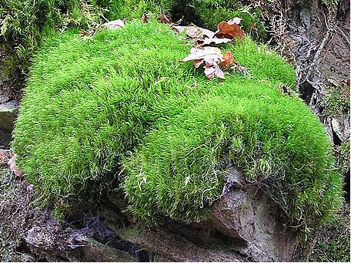

- Czy wiecie kim jest Pan Leśniczy i czym się zajmuje? Przeczytajcie krótki tekst pani B. Formy pt. „Praca Leśniczego”, który opowiada o czynnościach wykonywanych przez leśniczego.

Praca leśniczego

Leśniczy często chodzi po lesie.
Zawsze zwierzętom swą pomoc niesie.
Zna każdą ścieżkę krzewy i drzewa,
rozpozna ptaka, który zaśpiewa.
Można go nazwać strażnikiem lasu.
Spędza w nim dużo swojego czasu.
Razem z gajowym sprawdza jak drwale,
ścinają w lesie drzewa wytrwale.
Rozumie o czym las ciągle śpiewa.
Patrzy jak tańczą liście na drzewach.
Powtarza głośno - szanuj przyrodę
ja ci w tym zawsze chętnie pomogę.

- Ćwiczenia umiejętności stosowania rzeczowników w liczbie pojedynczej i liczbie mnogiej.
Wykorzystajmy poniższe ilustracje. Pokazujemy dziecku ilustrację wiewiórki. To jest jedna…dziecko dokańcza zdanie… jedna wiewiórka. Następny obrazek- dziecko liczy zajączki – jeden, dwa, trzy. Dopilnujmy, aby dziecko odpowiadało całym zdaniem np. na obrazku są trzy zajączki. To samo powtarzamy z pozostałymi obrazkami. Powodzenia
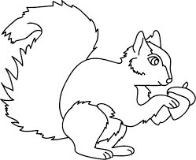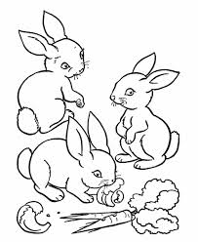
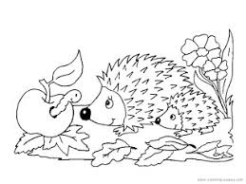
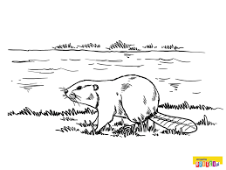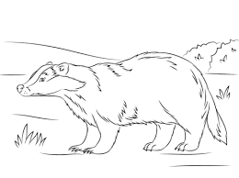

- „Prostokąty” – zabawa matematyczna.

Rodzic udostępnia dziecku 1 duży i 4 małe prostokąty. Prosi dziecko, aby ułożyło na dużym prostokącie tyle małych, by pokryć nimi całą ich powierzchnią. Zapytaj malucha, ile potrzebowały małych prostokątów do pokrycia 1 dużego. Taką samą zabawę można wykonać z innymi kształtami, np. kwadratem lub trójkątem.

